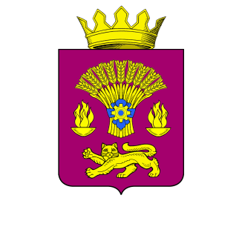
КОТОВСКАЯ РАЙОННАЯ ДУМА
ВОЛГОГРАДСКОЙ ОБЛАСТИ

РЕШЕНИЕ

от 1 декабря 2022 года № 58/12-6-РД
О внесении изменений в решение Котовской районной Думы
от 29.12.2021 № 68-РД "Об утверждении Порядка предоставления иных межбюджетных трансфертов из бюджета Котовского муниципального района Волгоградской области бюджетам городского, сельских поселений Котовского муниципального района Волгоградской области
на содержание объектов благоустройства".

Принято Котовской районной Думой 1 декабря 2022 года

На основании Устава Котовского муниципального района Волгоградской области, Котовская районная Дума решила:
1. Внести в решение Котовской районной Думы от 29.12.2021 № 68-РД "Об утверждении Порядка предоставления иных межбюджетных трансфертов из бюджета Котовского муниципального района Волгоградской области бюджетам городского, сельских поселений Котовского муниципального района Волгоградской области на содержание объектов благоустройства"следующие изменения:
1.1. По тексту Порядка вместо цифр с 2014 по 2020 годы читать цифры с 2014 по 2021 и последующие годы».
2. Настоящее решение вступает в силу с момента обнародования.

Председатель Котовской

районной Думы И.М.Боровая

